Dossier d’étude et de choix d’un poste de travail pour le développement

Description non technique de l’application
Les objectifs généraux liés à cette application :
- Faciliter l’accès au catalogue complet à la clientèle et la visibilité du stock restant
- Toucher une plus large clientèle notamment les plus jeunes qui utilisent beaucoup internet pour effectuer leurs achats
- Accroître le chiffre d’affaires en touchant un public plus large, au-delà des clients locaux.
Les fonctionnalités à développer sont :
- (Client) Consulter le catalogue
- (Client) Effectuer des commandes
- (Client) Laisser un commentaire concernant un produit
- (Client) Ajouter un produit dans une liste de souhait
- (Client) Laisser une note concernant un produit
- (Administrateur) Consulter l’historique des commandes
- (Administrateur) Modifier / Mettre à jour le stock et les caractéristiques des produits

Description technique de l’application

Architecture et technologies
Architecture client – serveur.
Systèmes de gestion de base de données : MySQL ou MariaDB
Framework de développement web : Flask
Serveur web : Gunicorn ou uWSGI
Langages utilisés :
  - Python
  - SQL
  - HTML/CSS
Bibliothèques python :
- « dotenv-python » (gestion des variables d’environnements secrets)
- « PyMySQL » (driver MySQL)

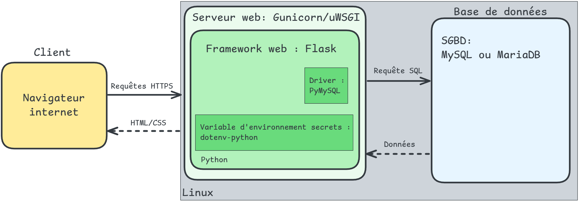
Arborescence de fichiers
